《TCM降本增效-向经营要利润》

【课程时间】10月18-19日
【培训地点】深圳
【培训费用】RMB3800 元/人 （含培训费、教材费、税费、茶点）
【课程对象】总经理、厂长、生产经理、质量经理、采购经理、物流经理及核心生产主管、车间主任、班组长及致力于管控成本的人士。

课程背景
成本！成本！成本！每个企业都期望降低工厂成本以适应当今激烈竞争的微利时代。企业如何减少成本、提高生产效率、提升质量并消除浪费成为衡量企业是否具有竞争优势的重要标准之一。作为企业管理的相关人员只有掌握并运用先进的管理技术，通过建立全员、全方位、全过程的成本管理体系，才能持续降低生产成本，提高质量，改善工作效率，最终为企业获取倍增的利润
原材料持续上涨、劳动力成本显著增加、内部生产成本居高不下、企业采购成本、研发成本高、出口企业面临人民币持续升值、企业的利润空间越来越挤压而微薄……
1、原材料大幅涨价，材料成本占比急剧上升。
2、市场竞争加剧，产品价格降低，压迫利润空间。
3、新版劳动法的颁布，劳动力成本大幅度上升，企业用工环境日益趋紧。
4、人民币持续升值，导致企业出口困难或利润下降。
5、出口退税率逐步降低，一些出口型企业生存面临困难。
6、贷款利率大幅上调，企业财务费用大幅增加。
7、竞争的全球化，企业产品创新的压力增大。
8、客户个性化需求以及多品种小批量给制造过程带来交货压力。
在这些紧约束条件下，制造企业面临前所未有的挑战，机遇与风险并存。面对困难，抱怨环境的恶化显然无济于事，谋求环境的改变肯定难有作为，我们所能做的就是顺应变化，通过持续改善和革新现有的生产方式，减少金钱和设备等资源投入，压缩和消减成本，收获更高的有效产出。如果说，10年前的控制成本只是为了赚得多一点的主观选择，那么今天的成本压缩和消减革新则是企业生存的必然要求！

课程收益
◆ 掌握工厂各个环节成本压缩与管控实施要点、实战方法、工具和技巧等
◆ 帮助企业系统化建立实施成本压缩和管控模型
◆ 课程针对工厂压缩成本的实战突破，操作性强，学完后企业就可以直接应用
◆ 掌握识别浪费的方法,进而策划方法消除浪费

课程大纲
第一部分、 企业要不得的成本意识
◆ 我不是老板，成本与我无关；
◆ 成本是财务人员的事情；
◆ 公家的东西，不用白不用；
◆ 节约了成本，我有什么好处；
◆案例分析:员工树立“省即赚”的思想
◆ 小组讨论：提出本公司三个主要成本浪费及对策
◆ 练习：本章重点知识竞赛
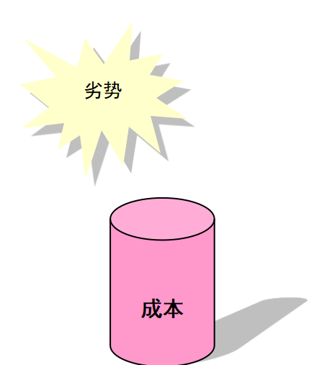
第二部分、成本管理的定义与观念变革
◆ 工厂成本管理与控制的重要性
◆ 十二大成本法则
◆ 花出去的钱是什么—成本及成本管理的内容和实质
◆ 练好基本功—成本控制和削减的工具与方法
◆ 为什么说成本消减对利润有杠杆效应
◆ 导致中国企业的产品成本偏高的主要因素
◆ 中国企业成本管理和控制的现实差距和困惑
◆ 成本管理的新思维和旧观念对决
◆ 案例分析：企业降低成本的六个重点
◆ 案例分析：中日企业成本管理的五大异同
◆ 案例分析：制造业常见的管理误区
◆ 案例分析：践行成本观念对员工的重要意义
◆ 练习：本章重点知识竞赛
第三部分、降低成本从清除浪费根源开始
◆消除万恶之源—认识并清除企业浪费
◆ 企业常见的七种浪费
◆ 管理的实质是什么？
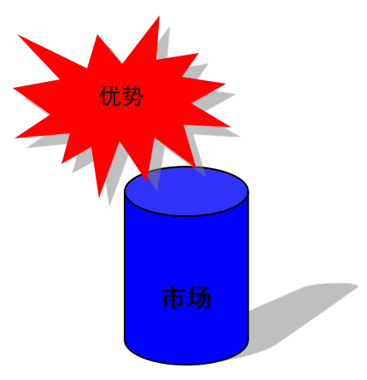
◆ 改变企业的日常习惯；
◆ 管理中的“跑冒滴漏”
◆ 关注制度成本
◆ 管理中其他浪费的消除方法
◆ 认识企业是如何烧钱
◆ 增值——工作的目标；
◆ 案例：某公司能源成本改进措施
◆ 案例：怎样降低上下级之间决策的成本
◆ 练习：本章重点知识竞赛
◆ 表格：《存量基准设定表》《物料存储管制卡》
第四部分、生产现场运作与成本降低
◆ 工厂生产运作中的责任成本
◆ 精益七浪费背后的成本解析与对策
◆ 现场管理成本改善的八大原则
◆ 识别现场真假效率
◆ 如何减少机器维修与停工之浪费
◆ 改善产线均衡的五大方法
◆ 六大方法减少库存、超量生产之浪费
◆ 如何减少各种搬运之浪费
◆ 现场物料浪费根源与对策
◆ 物料定额制定五大方法
◆ 如何改善生产工艺、提升效率、达至降低成本
◆ 车间平面分析与立体分析
◆ 多品种、少批量——单件流模式的应用
范例：《制造业成本结构表》 《制造费用科目明细》
《设备故障时间推移图》《设备运行不合理表》
◆ 案例：《材料成本控制方案》《PONC计算表》
◆ 案例：标准化后员工减少2人，效率提升10%
◆ 案例：为消除呆料而研发新产品
◆ 案例：顾问一句话，企业节约资金八十万
◆ 练习：本章重点知识竞赛
第五部分、人员成本的控制与削减
◆ 发掘潜在的过剩人员
◆ 发现过剩间接人员的方法
◆ 如何知道人员过剩
◆ 间接人员增加的原因
◆ 怎样进行组织结构分析
◆ 如何控制裁员成本
◆ 扩大职责范围与充分授权要决
◆ 怎样扩大管理幅度？
◆ 压缩人工环节的成本浪费
◆ 形成和贯穿管理标准——以降低人工环节的浪费
◆ 案例：某公司计划外加班的原因分析
◆ 案例分析：主管怎样降低管理中的责罚成本
◆ 表格：《岗位定编规划表》
◆ 练习：本章重点知识竞赛
第六部分、采购与物流成本削减
◆ 为什么说采购是企业第二利润源泉
◆ 采购过程的责任成本
◆ 供应商低成本管理办法
◆ 供应商定价策略分析
◆ 采购价格分析的11种方法
◆ 降低采购成本的22种策略
◆最佳采购点的选择
◆ 三管齐下控制采购总成本
◆ 降低企业库存，提高物料周转率
◆ 供应链管理实现高效物流
◆ 案例：某公司的降低采购供应商成本操作
◆ 表格：《物料采购预算表》《采购价格统计分析表》《物料ABC分析表》
◆ 案例：供应商报价分析表
◆ 练习：本章重点知识竞赛
第七部分、降低成本工作的推行
◆ 设计过程成本控制的六大原则与方法
◆ 材料成本的降低实务
◆ 人工成本的降低实务

◆ 管理成本的降低实务
◆ 营销费用的降低实务
◆向流程改进要效益
◆ 案例：某上市企业成本控制操作标准
◆ 练习：本章重点知识竞赛
第八部分、成本管理实施策划
◆ 成本管理部门的设置与职责要求
◆ ＴＣＭ全面成本管理
◆ 建立与完善成本管理制度
◆ 建立与优化成本控制流程
◆ 组织确定成本控制目标并分解落实
◆ 如何制定成本控制方案
◆ 成本控制八大要决
◆ 成本绩效评估与激劢
◆《利润中心业绩考核KPI》《绩效面谈反馈表》
◆ 案例：某企业成功实施成本控制之方案
◆ 练习：本章重点知识竞赛

讲师介绍
杨华 老师
20年精益生产与班组管理等课题培训咨询经验
7年世界五百强企业管理经验
深圳市质量奖专家评审组成员
中国管理科学研究院学术委员
“中国管理创新人物特别贡献奖”获奖者
中国科学院EDA中心选聘讲师
华为公司《HTWI班组建设与现场改善》咨询项目辅导顾问
多家国家级协会部委学习平台视频录制选定讲师
工作资历
1996.3---2000.2 三洋电机（蛇口）有限公司半导体事业部生产推进改善部部长；
2000.3---2003.3 伟创力科技（深圳）公司品质部经理；
2003.3---2008.9 培训咨询机构项目总监；
2008.9 至今 培训咨询机构首席培训咨询师
至2023年已拥有七年世界五百强企业管理经验和二十年的培训咨询经验，经历过上千场培训，多次培训辅导过美资、日资、港资、台资、合资等大型跨国集团和国有企业，积累了丰富的咨询辅导和培训经验。


联系方式：中企联企业培训网
咨询电话：010-62885261
联 系 人：潘洪利 13051501222
电子邮箱：phL568@163.com
网 址：www.zqLpx.com

报名回执

单位名称
发票抬头
公司地址
联系人 |  | 电话 |  |  | 手机
职务 |  | 传真 |  |  | E-mail
参会人数： 人 |  | 参会费用： 元 |  |  | 付款方式：□课前转帐 □现金
酒店预订委托 |  | □是 标双 间 标单 间
参加  学员  名单 | 姓名 | 职务 |  | 手 机 | E-mail

